STM32L052 SERİSİ STANDBY MODE DÖNGÜSÜ

Projede kullanılmak üzere STM32L052C8T6 yada STM32L072C8T6 LQFP48 kılıflı işlemci seçilmiştir. İşlemcide 7 adet low-power modu bulunmaktadır.

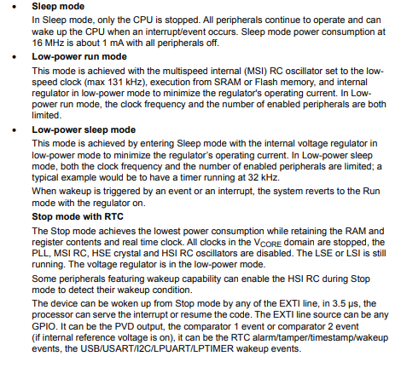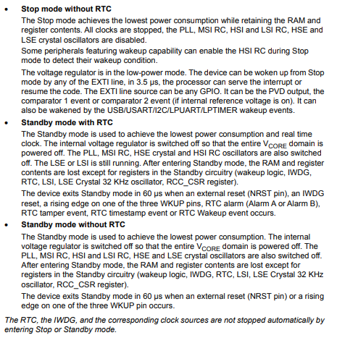

Bu modlardan en verimli standby modudur. Standby modunda MCUnun RTCC çalışırken 0.85 µA tüketimi bulunmaktadır.

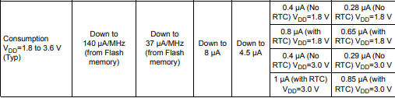

Standby moduna HAL_PWR_EnterSTANDBYMode() fonksiyonu ile geçilebilmektedir.

MCUnun gücün kesildiğini anlaması için güç çıkışından MCUnun PA1 pinine yol götürülecektir. GPIO pini low olduğu anda HAL_PWR_EnterSTANDBYMode() fonksiyonu çalıştırılacaktır.

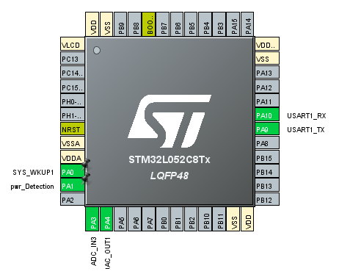

MCUnun uyanabilmesi için donanımsal 2 adet wake up pini bulunmaktadır. Bu pinlerden rising edge olduğu anda MCU standby modundan çıkmaktadır.

